OBVESTILO ZA JAVNOST

ODA – OČETJE IN DELODAJALCI V AKCIJI

Ljubljana, julij 2015

Da vključevanje očetov v družinsko življenje koristi prav sem: očetom, materam, otrokom in delodajalcem ter celotni družbi, o tem ni dvoma. Pri večjem vključevanju v skrb za otroke izpostavljamo dve skupini očetov: očetje na vodilnih položajih, za katera so značilni dolgi delovniki in razpoložljivost podjetju ter očetje v prekarnih zaposlitvah, ki so občasne, neredne in zato očetom ne omogočajo vključevanja v družinsko življenje v obsegu, kot bi si želeli. Projekt »Očetje in delodajalci v akciji« poteka pod okriljem Mirovnega inštituta in v okviru programa Norveškega finančnega mehanizma (2009-2014). Na vprašanje, kaj jim pomeni očetovstvo, so se odzvali mnogi znani očetje.

TADEJ VALJAVEC, kolesar
»Biti oče mi pomeni to, da zvečer, ko otroka že spita in preden še sam zlezem v posteljo, ju pogledam in vidim nekaj najlepšega na svetu. In takrat vem, za kaj se je vredno vsak dan boriti: za svoje otroke, za družino!«

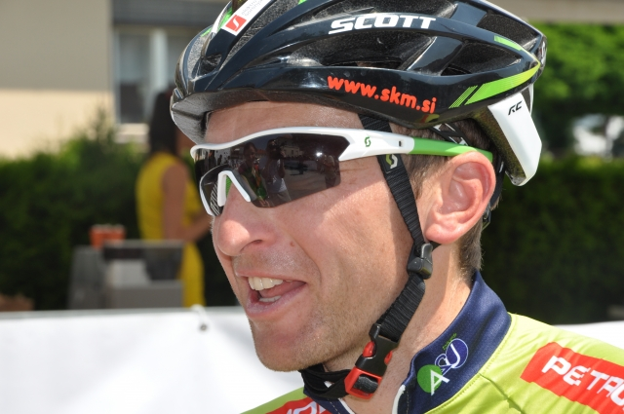

TOMAŽ VNUK, hokejist
»Delo, ki ga opravljam, je osredotočeno na določeno obdobje v letu. V tem obdobju je dragocen vsak trenutek, ki ga preživim z otrokoma. Več časa imamo poleti, ko skupaj nadoknadimo dolgo zimo.
Z otrokoma najbolj uživamo, ko počnemo stvari, ki jih imamo vsi radi.«

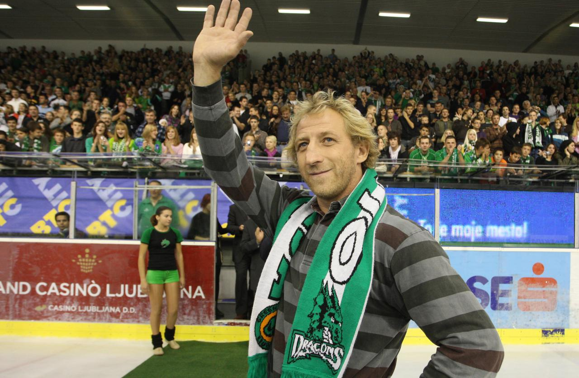

ROBERT PEČNIK – PEČO, radijski in TV voditelj

»Dejstvo je, da je dandanes zelo težko uskladiti starševstvo in službo. Sam se zelo rad spominjam časov, ko je moja mama domov prihajala ob dveh, ob treh je bilo kosilo na mizi, potem pa je ostalo ''morje'' časa oz. celo popoldne za druženje in prostočasne aktivnosti.
Sam imam srečo, da je moja služba zelo fleksibilna, ker odvodim svoj del tv programa, priprave nanj pa lahko potekajo tudi doma. Pri naši družini je mamica tista, ki hodi domov zelo pozno popoldne ali celo zvečer. Seveda pa akcijo Očetje in delodajalci v akciji - ODA pozdravljam in podpiram, ker se zavedam, da je pri mnogih družinah obratno, ali še slabše, da oba hodita iz službe pozno domov. Sam sicer v šali sebe pogosto imenujem popoldanski taksist, ker 5x na teden vozim sina uživat, ko se podi po ledu za pakom, oba s hčerko k angleščini, hči pa še v glasbeno šolo in na treninge odbojke. In moram priznat, da mi ta popoldanska ''služba'' taksista zelo veliko pomeni, ker ju rad spremljam, kako napredujeta, v avtomobilu je čas za pogovore in tudi za šale. Skratka, zelo težko bi se temu času odpovedal in sem vesel, da ga imam. Privoščim pa ga tudi vsem drugim očetom.«
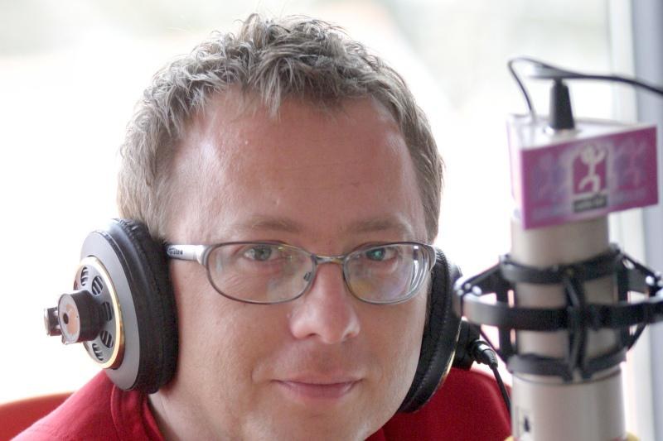

SANDI ČEŠKO, direktor Studio Moderna
»Če nekdo lahko doma uspešno krmari vse družinske obveznosti, bo sigurno tudi bolj učinkovit in skoncentriran v službi, kar zagotavlja tudi dobre odnose v podjetju in dobre rezultate.«
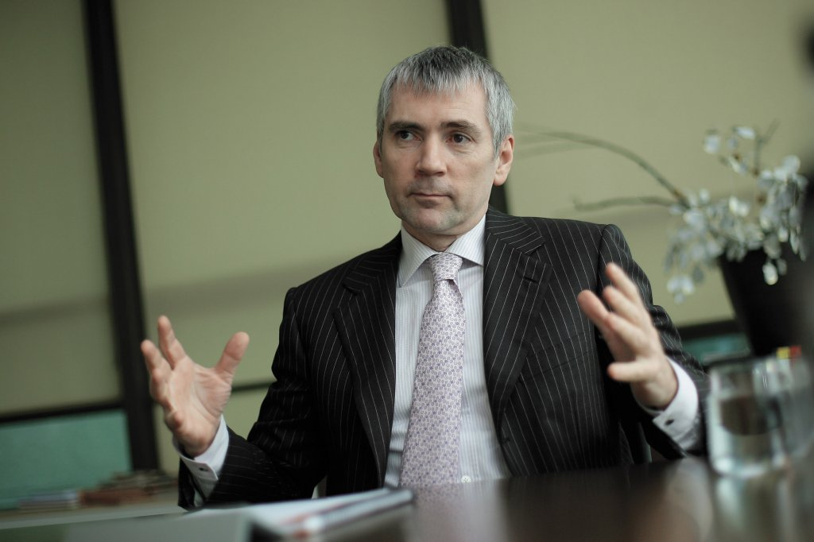

mag. JERNEJ PIRC, podjetnik, BNI Adria d.o.o.
»Zadovoljstvo v zasebnem življenju je pomembna osnova za uspešnost v poslu. Biti podjetnik in hkrati še oče malih fantov, pa še toliko večji izziv. Zelo se zavedam, da se noben izgubljen trenutek, ki ga zamudim pri odraščanju otrok, nikoli ne bo vrnil in ga nič ne more nadomestiti. Čeprav ob vsakodnevnem poslovnem tempu ni vedno enostavno, se vsak dan posebej trudim, da sem doma z mislimi pri otrocih in z njimi zares zavedno doživljam vse neštete čudežne trenutke njihovega odraščanja in življenja.«

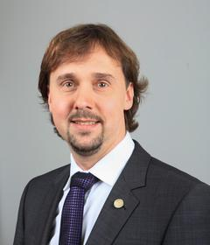

ZLATKO, kulturni umetnik
»Sebe kot očeta vidim več-fazno: trenutno kot očeta, s katerim se hčerki igrata. Kasneje kot očeta, s katerim se bosta družili, imeli podporo in se bomo medsebojno učili. Želim si skupaj z njima rasti in razvijati – ponovno kot otrok, kot mladostnik in kot prijatelj… Dejstvo, da sem oče, meni pomeni veliko več, kot si nekdo lahko predstavlja – to je velik privilegij in hkrati največja odgovornost, kar sem jih imel do zdaj.«
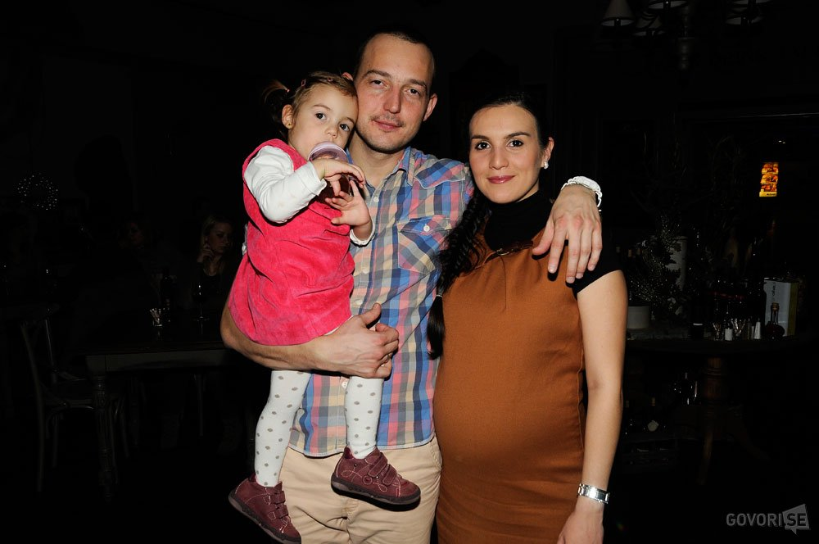

Za morebitna dodatna vprašanja smo z veseljem na voljo.

S prijaznimi pozdravi, mag. Lidia Pavlin

www.enakopraven-oce.si
https://www.facebook.com/enakopraven.oce
Nicha d.o.o. (partner projekta)
T: 01 81 00 303
M: 041 405 303
E: lidia.pavlin@nicha.si

